# Análisis

## Introducción

A continuación se presentan los aspectos más importantes que se tuvieron en cuenta para el desarrollo del proyecto. Se presentan características deseadas en un sistema de intercambio de información de seguridad entre organizaciones.

## Herramientas

Luego del estudio del estado del arte, se analizó el problema y se decidieron las herramientas que se utilizarían considerando la aceptación que pudieran tener por parte de la comunidad. Se consideró el desarrollo actual de dichas herramientas buscando que tuvieran líneas de trabajo a futuro. A su vez se ha buscado que dichas herramientas cumplan con los objetivos establecidos al comienzo del proyecto.

### RTIR

RTIR es un sistema de manejo de incidentes diseñado para ser utilizado por CERTs y CSIRTs para manejar el creciente número de incidentes reportados. Si bien existen otras herramientas similares, RTIR presenta la ventaja de ser opensource y contar con una API que permite extender la herramienta de forma sencilla. RTIR cuenta además con una comunidad de usuarios grande cuya característica principal es el nivel técnico de estos.

Distintos CERTs y CSIRTs han contribuido en el desarrollo de la herramienta, el resultado ha sido una herramienta que posee un workflow para el manejo de incidentes de seguridad. Dicho workflow facilita el trabajo de los CERTs y CSIRTs.

El interés de usar RTIR proviene de que el CSIRT-Tilsor tiene la herramienta instalada y la utiliza para sus operaciones. Además hay miembros del equipo que tienen experiencia en su uso.

Además al ser una herramienta con una profunda inserción en la comunidad, es esperable que sea mas fácil la aceptación de una extensión basada en TAXII y STIX que la creación de una nueva herramienta a la que los usuarios deberán adaptarse.

Si bien RTIR fue una premisa dentro de los objetivos del proyecto se evaluaron durante el estudio del arte otras herramientas que pudieran tomar su lugar. De todas formas del análisis realizado se eligió RTIR por las razones dadas anteriormente. Si bien se busca utilizar RTIR por las razones explicadas anteriormente, es deseable que la herramienta desarrollada no sea dependiente de RTIR, esto quiere decir que se pueda utilizar una herramienta con funcionalidades similares en el futuro.

### STIX y TAXII

El lenguaje STIX nos provee una representación estructurada de la información de cyber inteligencia que es mas expresiva que las utilizadas en la actualidad, consta de una mayor flexibilidad y extensibilidad. La representación estructurada de la información permite el uso de herramientas de automatización sin perder la posibilidad de que la información representada sea legible.

STIX facilita el intercambio de información entre organizaciones, comunidades y productos o servicios. Dicho intercambio se realiza por medio de TAXII, este protocolo define un conjunto de servicios y mensajes que permiten el intercambio de información entre organizaciones. El intercambio realizado con TAXII permite la detección, prevención y mitigación de amenazas.

También es importante destacar que STIX facilita la descripción y extensibilidad de evidencia y se integra con otras iniciativas de MITRE como lo son MAEC y CAPEC. MITRE ha logrado integrar en STIX estas especificaciones en lugar de reinventar estos componentes. En STIX también se integran otros lenguajes comúnmente utilizados en la comunidad y que tienen propósitos similares, como los son OpenIOC o IODEF.

Como STIX es un lenguaje XML hereda ciertas propiedades de estos, es un lenguaje extensible, simple y fácil de procesar.

Además el lenguaje STIX provee expresividad y flexibilidad para expresar intrusiones, técnicas utilizadas por los adversarios, identificaciones de estos entre otras características.

Durante el estudio del estado del arte se evaluaron lenguajes para la representación de información de seguridad de forma estructurada así como protocolos para el intercambio de información. Se eligieron STIX y TAXII por ser iniciativas de MITRE que se integran adecuadamente con otras previas de la misma organización así como con desarrollos realizados anteriormente por otras organizaciones como los son IODEF de IEEE u OpenIOC de Mandiant.

Otra de las razones por las cuales se eligieron STIX y TAXII para realizar el proyecto es la consolidación que tiene MITRE. La organización tiene nexos con otras provenientes tanto del sector publico como privado. Esto causa que los impulsos realizados por ella tiendan a tener mayor aceptación.

Como se menciono en el estado del arte, STIX y TAXII han sido desarrollados por los miembros de la comunidad buscando cubrir las necesidades de los interesados. MITRE tiene el rol de facilitador y coordinador de los esfuerzos realizados por los participantes del proyecto.

## Modelo utilizado

La herramienta que se desea desarrollar busca solucionar las problemáticas que se presentan en el intercambio de información de seguridad entre organizaciones. Dichas problemáticas afectan la reputación, seguridad y la capacidad de trabajo de la organización. Se pretende desarrollar una herramienta que solucione las problemáticas existentes y que a su vez pueda ser extendida en un futuro con nuevas funcionalidades.

## Para la selección del modelo se estudiaron las características de la organización, se concluyo que el CSIRT-Tilsor es una organización de investigación que busca tener contacto directo con otros CSIRTs. Además no es una organización gubernamental ni de coordinación de esfuerzos. Otra de las características que afectan en el modelo del CSIRT es en la capacidad limitada que tiene la organización de producir y consumir información. Por dichas razones se decidió la utilización de un modelo Peer to Peer que permita el establecimiento de acuerdos mutuos para compartir información entre las organizaciones.

## Análisis

La herramienta que se desea desarrollar busca integrarse con RTIR para realizar un seguimiento de incidentes de seguridad. Esta herramienta debe permitir el intercambio de indicadores entre dos organizaciones, el cual debe ser realizado por medio de TAXII con la información representada por medio de STIX.

Se debería dar la posibilidad de interactuar por medio de RTIR con otros CSIRTs. En dicha interacción se podría realizar el manejo de incidentes intercambiando información referente a éstos entre los CSIRTs. En dichos intercambios se podría dar información sobre la identificación , solución, atacantes, etc. Cabe recordar que dichos intercambios hoy en día se realizan principalmente por medio de foros, email o comunicaciones telefónicas. Se puede ver que la creación de una herramienta de estas características permitiría el manejo centralizado de la información facilitando el trabajo de los analistas.

Si bien el intercambio de información no es un problema estrictamente técnico. Hay procedimientos y consideraciones legales y de confianza que podrían afectar el intercambio de información. TAXII y STIX no pretenden solucionar dichos problemas sino que deben ser tomados en cuenta en los sistemas desarrollados. Por ello es necesario definir políticas de intercambio de información que especifiquen que puede ser compartido y que no.

Con la finalidad de aplicar dichas políticas se puede sanitizar y anonimizar la información con el fin de remover datos confidenciales o sensibles antes de que sean compartidos. Para resolver el problema planteado se debe evaluar la protección que se le quiere dar a la información y de que tanta utilidad es la información luego de que ser sanitizada.

Del análisis anterior se desprende la necesidad de contar con un módulo que permita a la aplicación sanitizar la información. Es deseado que dicha sanitizacion se alimente de políticas definidas por la organización. La finalidad del modulo es analizar la información y filtrar datos que pudieran ser sensibles y que pusieran en riesgo los intereses de la organización.

Otro problema que se presenta en el intercambio de grandes volúmenes de datos es la correlación de información. Si se tiene información proveniente de diversas fuentes, con datos específicos y referente a distintos tipos de objetos es deseado correlacionar y vincular dicha información con la finalidad de manejar pocos datos los cuales sean más significativos que los originales.

Un sistema que use correlación busca reducir la carga de trabajo de los analistas y a su vez bajar el periodo de tiempo entre la detección del problema y su solución.

Con la correlación es posible vincular eventos generados de distintas fuentes para decidir si se tratan de falsos positivos o hechos reales. A su vez, permite detectar ataques que pudieran pasar desapercibidos en volúmenes muy grandes de información.

Si bien la información correlacionada es de utilidad para los analistas, puede ser necesario contar con toda la información recibida para poder hacer un análisis mas profundo de la situación.

Es de interés que toda la información recibida sea almacenada de forma independiente a los datos correlacionados. Por ello es necesario la existencia de una base de datos independiente a la de RTIR. Los datos recibidos deben ser almacenados y luego el módulo de correlación aplica las estrategias necesarias para agrupar los datos de forma adecuada.

Además de recibir información proveniente de socios de la organización es deseable que se pueda ingresar nueva información al sistema. Se identifican dos posibles métodos de entrada al sistema.

El primero de los métodos identificados es por medio de RTIR, en este un analista ingresa información referente a un incidente por medio del RTIR. La información es dada de alta en el cliente TAXII y luego es compartida con otros CSIRTs. El otro método identificado es por medio de sensores dentro de la organización que registren los eventos de la red. Dichos eventos pueden ser dados de alta en el sistema y compartidos con otros CSIRTs.

De lo anterior podemos resumir los siguientes requerimientos funcionales:

|  |
| --- |
| Requerimientos funcionales |
| * Agregar políticas de sanitizacion de información. * Aplicación de las políticas de sanitizacion para la información intercambiada * Tener la posibilidad de crear información de incidentes de seguridad en el sistema por medio de RTIR y sensores existentes en la organización. * Realizar un seguimiento y manejo de incidentes de seguridad. * La herramienta debe implementar un modelo peer-to-peer de intercambio de información para la interaccion con otros CSIRTs. El intercambio se da por medio de STIX. * Tener un módulo de correlación de cyber observables. * Se debe dar la posibilidad de hacer un alta, baja y modificación de servicios TAXII en otras organizaciones. * Se debe dar la posibilidad de dar alta, baja y modificación a TAXII Data Feeds de otras organizaciones. |

También se pueden ver los siguientes requerimientos no funcionales:

|  |
| --- |
| Requerimientos no funcionales |
| * Extensibilidad: Debe ser posible extender la herramienta con nuevos módulos que implementen nuevas funcionalidades. Un ejemplo de esto es un modulo de correlación de cyber observables. * La herramienta debe mantener información en una base de datos independiente a la de RTIR. Dicha base de datos debe poder representar objetos STIX. Estos objetos podrían ser intercambiados o no. |

## Actores y Casos de Uso

### Actores

|  |  |
| --- | --- |
| Actor | Analista |
| Descripción | Este actor tiene la posibilidad de ingresar nueva información en el sistema. Dicha información puede ser intercambiada con otro sistema. Con la información que se ha intercambiado el actor puede realizar un análisis de ella y hacer un manejo de los casos creados en el RTIR. |

|  |  |
| --- | --- |
| Actor | Cliente TAXII |
| Descripción | Este actor es el que interactúa con el sistema para intercambiar datos por medio del protocolo TAXII. El sistema tiene que dar soporte para dicho protocolo para que el intercambio sea exitoso. |

### Casos de uso

|  |  |
| --- | --- |
| Nombre | ABM de políticas |
| Actor | Analista |
| Descripción | Este caso de uso comienza cuando el analista desea ingresar nuevas políticas con las cuales desee filtrar la información que se desea intercambiar con otras organizaciones. |

|  |  |
| --- | --- |
| Nombre | ABM de servicios TAXII |
| Actor | Analista |
| Descripción | Este caso de uso comienza cuando el analista desea ingresar servicios TAXII de otras organizaciones en el sistema. Estos serán utilizados para lograr el intercambio de información. |

|  |  |
| --- | --- |
| Nombre | Alta de información RTIR |
| Actor | Analista |
| Descripción | Este caso de uso comienza cuando el analista desea registrar nueva información en el sistema. Para ello debe ingresar la información que desea ingresar al sistema. Entre la información que puede desear ingresar se encuentran IPs, hash de archivos, descripciones de amenazas, etc. El manejo podría realizarse por medio de los incidentes de RTIR. |

|  |  |
| --- | --- |
| Nombre | Alta de información sensores |
| Actor | Analista |
| Descripción | Este caso de uso comienza los sensores de la información registran datos en el sistema. Entre la información que puede desear ingresar se encuentran IPs, hash de archivos, descripciones de amenazas, etc. El manejo podría realizarse por medio de los incidentes de RTIR. |

|  |  |
| --- | --- |
| Nombre | ABM a TAXII Data Feed |
| Actor | Analista |
| Descripción | Con este caso de uso un analista selecciona un data feed en otro sistema al que quiere subscribirse. Esto se realiza por medio del Feed Managment Service de los sistemas. |

|  |  |
| --- | --- |
| Nombre | Recepción de información |
| Actor | Cliente TAXII |
| Descripción | Este caso de uso se da cuando un cliente TAXII desea enviarle información a nuestro sistema. El envío de información se realiza porque un analista se subscribió a un data feed en el cliente. La recepción de información se realiza por medio del Inbox Service de nuestro sistema. |

|  |  |
| --- | --- |
| Nombre | Envío de información |
| Actor | Cliente TAXII |
| Descripción | Este caso de uso se da cuando el sistema desea enviar información a otro cliente TAXII. El envió de información se realiza porque el cliente se subscribió al TAXII Data Feed del sistema. Esto se realiza por medio del Inbox Service del cliente. El intercambio es iniciado por el sistema. |

|  |  |
| --- | --- |
| Nombre | Poll de información |
| Actor | Cliente TAXII |
| Descripción | Este caso de uso se da cuando un cliente desea recibir información del sistema en un intercambio iniciado por él. Este intercambio se realiza por medio del Polling Service del sistema. |

|  |  |
| --- | --- |
| Nombre | Poll de información a un cliente TAXII |
| Actor | Cliente TAXII |
| Descripción | Este caso de uso se da cuando el sistema desea recibir información de un cliente TAXII en un intercambio iniciado por él. Este intercambio se realiza por medio del Polling Service del sistema. |

También se deben considerar los casos de uso provistos por RTIR para el seguimiento y manejo de los incidentes los cuales no son especificados.

## Comportamiento de casos de uso

### Diagrama de casos de uso

En el siguiente diagrama se ve en resumen los actores y casos de uso del sistema

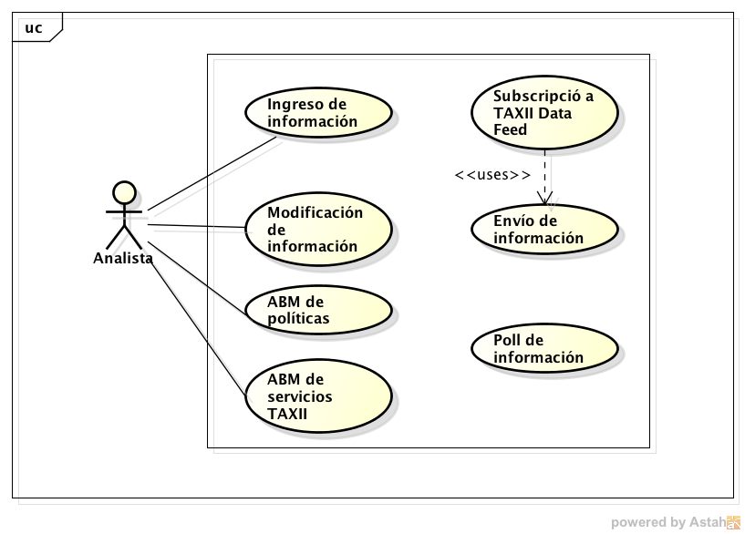

Figura 1 - Diagrama de caso de uso

### Diagramas de Secuencia del Sistema

A continuación se presentan los diagramas de secuencia del sistema para los casos de uso. En los casos de uso que son similares no se presentan los diagramas.

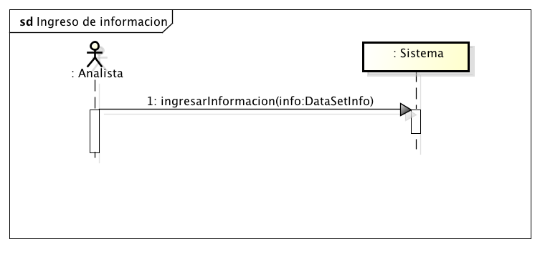

Figura 2 - caso de uso de ingreso de información

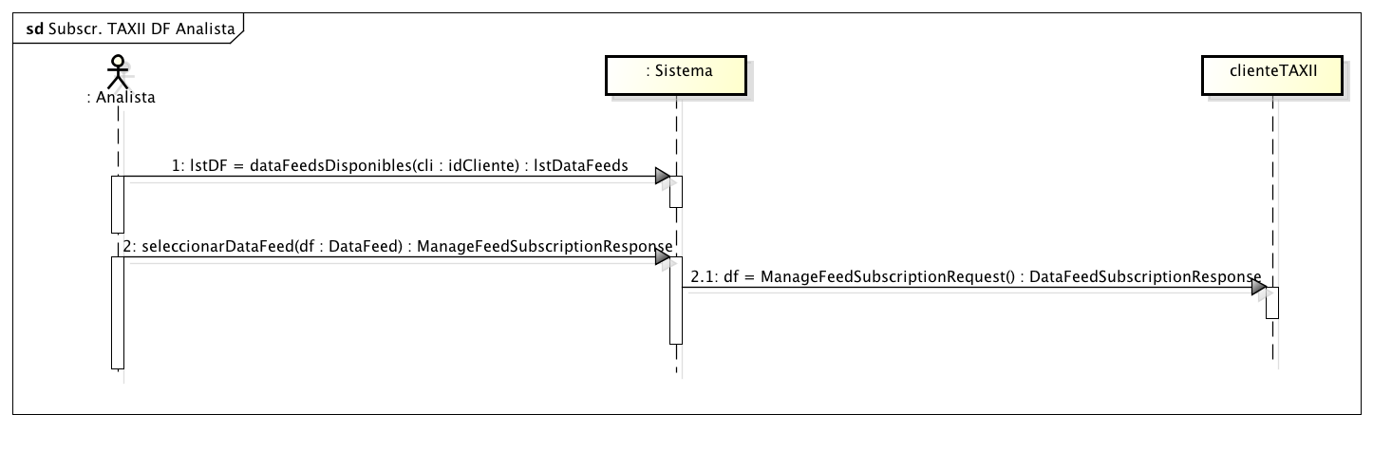

Figura 3 - Caso de uso subscribirse a un Data Feed

### 

Figura 4 - Caso de uso de recepción de información

### 

Figura 5 - Caso de uso poll de información

### Contratos

|  |  |
| --- | --- |
| Nombre | ingresarInformacion |
| Operación | ingresarInformacion(info:DataSetInfo) |
| Entrada | Info representa los datos de la información que se desea ingresar al sistema. |
| Salida | No aplica |
| Descripción | Ingresa al sistema la información que el analista desee agregar. |

|  |  |
| --- | --- |
| Nombre | dataFeedsDisponibles |
| Operación | lstDF := dataFeedsDisponibles(cli : idCliente) : lstDataFeed |
| Entrada | Se pasa como parámetro el id del cliente en el sistema. |
| Salida | Se retorna una lista de los DataFeeds en dicho sistema. |
| Descripción | La operación retorna una lista con los DataFeeds existentes en el cliente pasado como parámetro. |

|  |  |
| --- | --- |
| Nombre | seleccionarDataFeed |
| Operación | seleccionarDataFeed(df : DataFeed) : msg |
| Entrada | El parámetro df representa un DataFeed en un cliente TAXII. |
| Salida | Se retorna un mensaje de éxito o error. |
| Descripción | La operación trata de suscribir el sistema a un nuevo TAXII Data Feed en un cliente TAXII. |

|  |  |
| --- | --- |
| Nombre | ManageFeedSubscriptionRequest |
| Operación | Df := ManageFeedSubscriptionRequest() : DataFeedSubscriptionResponse |
| Entrada |  |
| Salida | Se retorna un mensaje Feed Subscription Response Message con el resultado de la operación. |
| Descripción | La operación se lleva a acabo entre un cliente TAXII y el otro. El cliente trata de subscribirse en el otro para así poder intercambiar información. |

|  |  |
| --- | --- |
| Nombre | intercambiarInformacion |
| Operación | intercambiarInformacion(msg:STIXMessage) |
| Entrada | Se recibe como parámetro un mensaje STIX. |
| Salida |  |
| Descripción | La operación envía al Inbox Service de otro cliente un mensaje STIX. Este incluye la información de seguridad a intercambiar. |

|  |  |
| --- | --- |
| Nombre | pollRequest |
| Operación | pollRequest(prm:PollRequestMessage) : pollResponseMessage |
| Entrada | Prm representa la información que se desea recibir del servidor. |
| Salida | Se retorna la información que se pidió por medio de prm. |
| Descripción | La operación retorna la información deseada, el prm es el que identifica la información en el servidor. |